回归真实生活 提升网络安全意识
常州市解放路小学 张钰
一、背景与理念
法律是治国之本，是保证国家和民族兴旺发达、长治久安的一项重要措施。近年来，刑事犯罪低龄化的趋势让我们看到在基础教育阶段道德与法治教育尤其是法治教育的缺失的严重性与普及的重要性。道德与法治这门学科是对小学生进行普法教育的一个重要及主要途径，而面对日新月异的社会，我们不得不看到，现在的小学生的法治观念还是比较薄弱，同时教材虽然在诸多材料的选择上已经尽量及时更新，但是在实际操作中，目前道法课程与国家法治教育的要求还是存在一定脱节现象的，怎样真正用好这本教材，带给学生更多实在的习得体验，是我们每一位道法学科一线教师的诉求，笔者仅以部编版道德与法治四年级上册第三单元的教学实践与反思为例，做一些很不成熟的分享和交流。
本单元的主体为《信息万花筒》，这个单元在整册书中的定位为国家层面的法律与道德教育，本单元中出现的显性法律条款为《广告法》，旨在让学生能够正确对待广告及广告效应，同时在《网络新世界》这一课中无明文说明，却隐性渗透了《网络安全法》等相关内容，可以说，是一个法治教育资源比较集中的单元。
这个单元很接地气，现代传媒尤其是网络与人们的生活息息相关，如何在有效获得信息的同时能够增强对信息的辨识能力，遵守基本的礼貌和网络道德、法律规范，是本单元教学的重点。
二、实践与创新
教学过程中，我把第八课《网络新世界》和第九课《正确认识广告》进行了打通，把两课内容联系起来。两课的课前均有问卷设计，我把两份问卷整合，进行了班级互联网生活小调查，可以看到班级绝大多数孩子（83.7%）上网主要是为了玩游戏、看动画（电视剧），也有一些孩子主要用于搜索资料，而面对网络或者电视上铺天盖地的广告，有72.1%的学生（主要是女生）比较喜欢广告并且相信广告，主要原因是里面有自己喜欢的明星，有了这样一份前测问卷，让我对这两课的教学重点有了更加明确的把控，于是我对网络游戏的是与非；网络世界有规则；广告都可信吗这三个版块中的内容进行了增补，同时，我也对书本上提到的资源和案例进行了一定筛选和补充，在上课形式上，我采用了学生主讲，我辅讲的形式，很明显可以感觉到，学生对于这两课的参与积极性很高，一方面这时他们感兴趣的话题，另一方面，在课间聊天时学生说到了，这两课学到的内容就在我们身边，每天都会碰到，甚至回家还和父母探讨了这几个问题。这次教学实践让我感受到这样的法治教育才是真正落地的。
（一）落实于课堂教学的深度钻研
学校课堂教学是道法教育的主阵地，要落实法治教育，对每位老师而言，这是一次全新的挑战与体验，平时教授《道德与法治》，基本以书本为主，甚少对教材有过深的钻研与全面的解读，现在越来越感觉到这门学科的重要性也不可替代性，小学生是祖国的未来，他们的道德与法治水平今后将直接影响国家法治社会的建设与可持续发展，思政课作为初高中政治课的预备性科目，在小学阶段对学生人生观、价值观的塑造具有极其重要的影响。
作为学科教师，我们必须明确，道德与法治教育不能单纯依靠课本内容来进行，每个40分钟课堂教学必须扎实有效，真实有效的教学会直接促进学生正确法治观念的形成，因此，我们教师必须要深挖教材，比如这个单元，要讲法，首先我必须了解这两部法律，因此在课前，我和几位主讲学生一起比较深入研读了《广告法》和《网络安全法》，并预设了在课堂相关环节中同学可能会提出的问题，提前思考，保证在课堂上不会出现原则性的错误或者无法解答的情况，其次，法律本身就是比较枯燥的内容，结合学生年段特征，在道法课这个生活化气息比较浓厚的课堂氛围中用学生乐于接受的方式渗透法律知识，也是我课前主要思考的问题，因此我杜绝了平铺直叙，而是结合文本和生活中案例来教学，在普及法律常识的同时也无形中渗透正确的道德观念和价值取向。
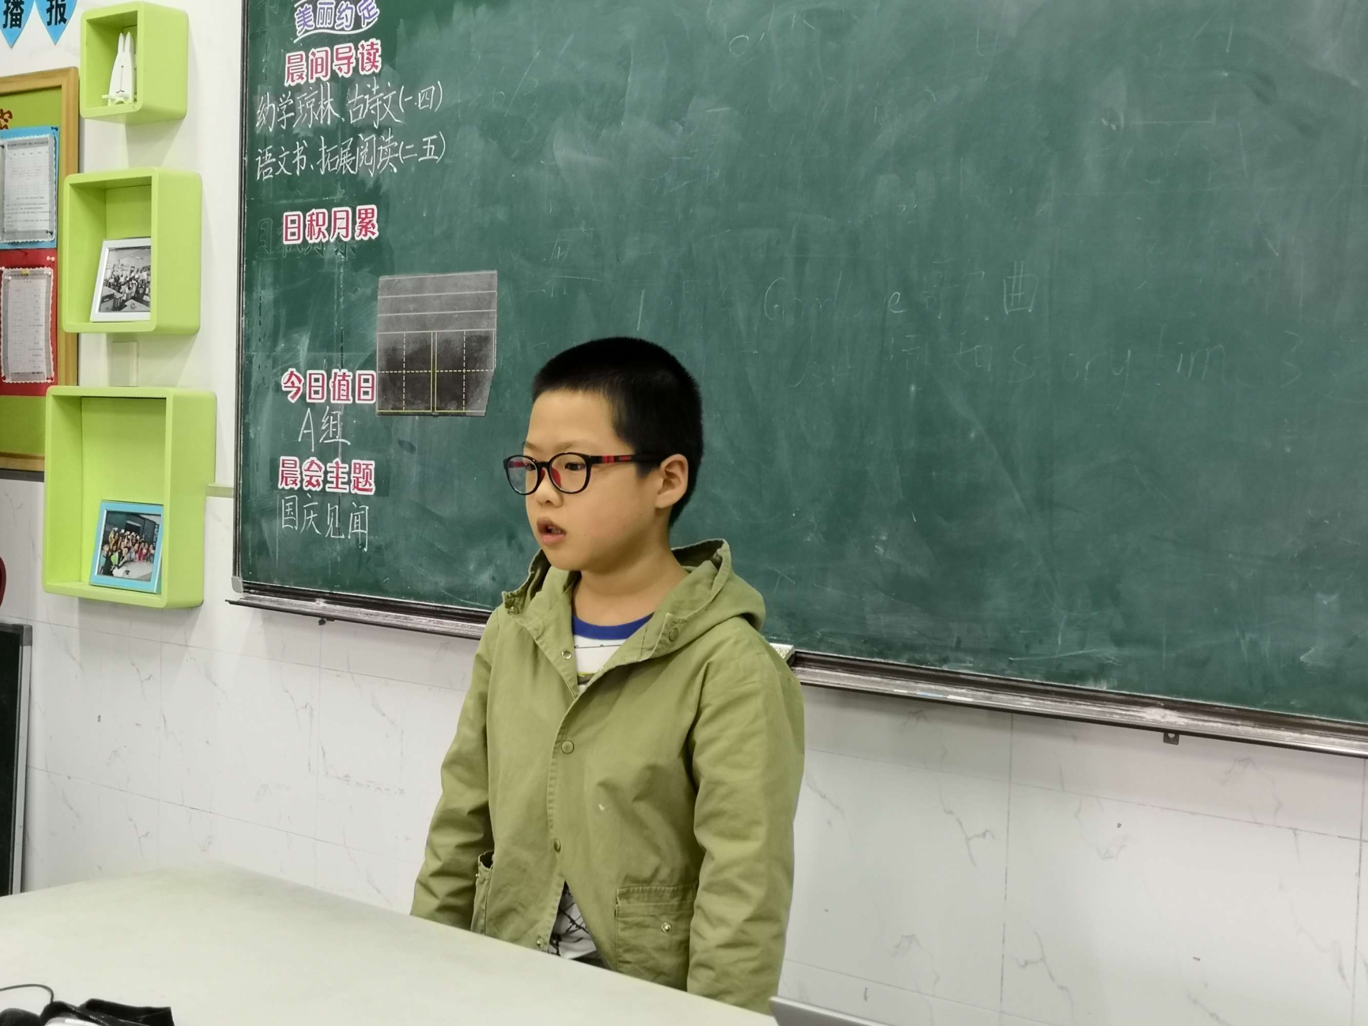
（图为四年级时学生代表向大家介绍《广告法》）
（二）落实于情境的真实创设
语文中最近倡导的真实情境下的大单元教学让我深切感受到沉浸式的真实的教学情境的有效性，因此，对于书本中呈现的场景或者情境，我只选取了一部分来使用，更多的我选用了学生电视上关注的热点新闻或者是学生听到或者遇到过的真实事件来举例子，尤其是学生提到“人肉”、“因为上面有易烊千玺所以我就买了”等生活中的小场景，这些学生已经遇到过的场景并不一定触犯到法律，但是从学生已有的反应来看，十来岁的孩子对网络和明星还是缺乏辨别力和自制力的，因此，课堂上的适当引导就显得尤为重要，现在的孩子天不怕地不怕，哪怕举出真实案例来说明严重后果，他们还是会在心里不以为然，觉得这是别人不是他自己，离自己很遥远，因此，我的目标定位在希望学生能够通过回顾或者反思自己亲历的场景，来加深对一些问题现象的辨析与理解。
在教学实践中，学生的角色定位也在发生改变，从被动的知识接受者逐渐转变为课程的主动参与者、开发者、探究者，在自我主动参与的课程资源开发与利用的过程中逐步体会到道德与法治的精神，塑造道德观念，培养法治意识。
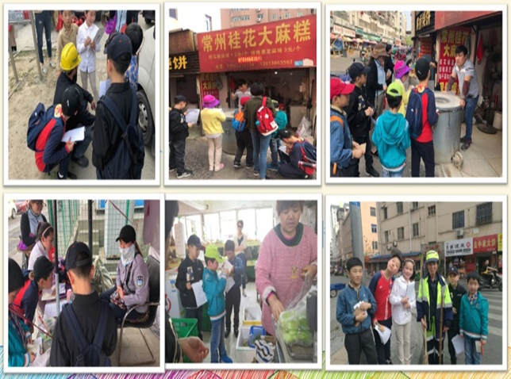
（图为四年级时学生通过走访广大劳动者，了解各行各业人员对各种法律知识的了解情况。）
（三）落实于校园生活的多方契机
学校的道德与法治教育光靠每周课堂上的80分钟肯定是远远不够的，因此我把对班级的道法教育常态化，把书本上出现的德育和法治资源融入到每一天的点滴中，例如早晨的晨会课、中午的午休时间、放学前的夕会，甚至是课间处理学生问题或者是和家长沟通中发现问题的时候，学校的法治教育氛围也很浓厚，升旗仪式、每周的红领巾广播，随时都有可能生成教育资源，因此我努力成为了班级的有心人，努力发觉日常生活中的学生身边的教育资源，细水长流地进行教育，有时候，今年我会举到去年大家说到过得一些事例，有时候对于同一件事情，不同时间段的学生会有不同的理解，道法教育，就是这样融在每天的生活里，螺旋上升。
本单元教学过程中，涉及到网络世界的规则问题时，我们展开了集中研讨，在谈到网络安全防护问题时，学生说到比如在QQ上不和陌生人聊天，不随便点开别人发来的链接等，这些问题都是日常生活中比较常见的，属于有意识保护个人隐私方面，还有一些比如取完快递后扔快递盒子时把自己个人信息涂抹掉再扔，虽然不是严格的属于网络世界安全防护，但也可以归结到有意识保护个人隐私这一类，我们在渗透《网络安全法》的同时也出示了《中华人民共和国宪法》中关于公民个人隐私保护相关的条款，让学生对个人信息的保护方法有更理性和更全面的认识。
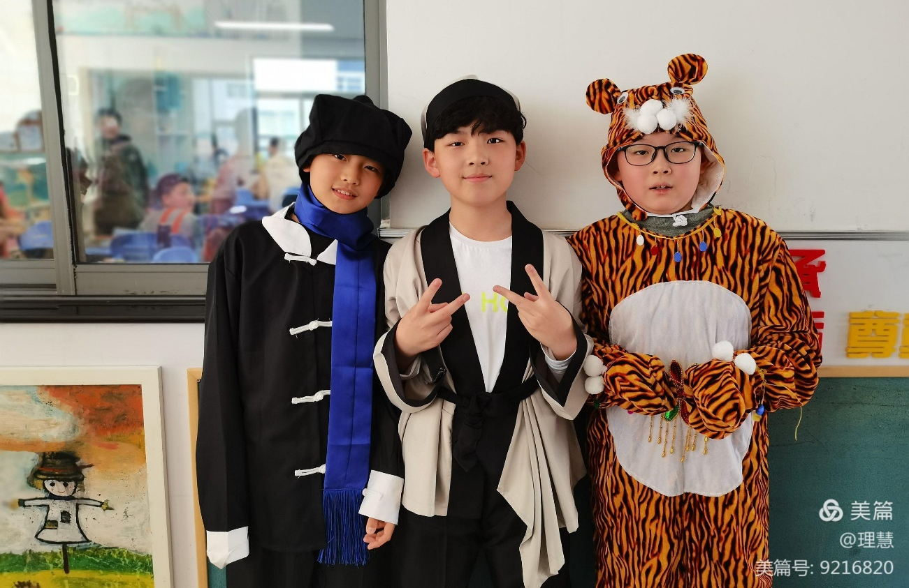
（图为五年级学生用课本剧中相关场景演绎《广告法》中关于虚假宣传的问题。）
（四）落实于家庭教育的助力
道德与法治教育是生活化的联动式的，教学主体单一是大忌，在实际的德育与法治教育过程中，家庭教育与环境往往对学生的道德与法治观念的塑造产生更大的影响，而家长却缺乏主动参与法治教育的意识，因此，我利用日常和家长沟通的机会和家长有意识地涉及到这类问题，并利用好家长的相关资源，来班级开展一定的普法知识小讲座，在教学相长的互动中慢慢也树立起家长法治教育的观念，提高家庭教育与学校法治教育的默契度和融合性，实现家校共育。但是，我们无法控制每一个家庭的状态，因此我们求同存异，保证大方向的一致性。
比如在本单元教学中，因为涉及到网络游戏和广告（主要是明星广告效应），这两点问题在孩子身上比较常见，也是家长比较头疼的问题，因此，在本单元学习中，我邀请了班级中在法院工作的家长，结合她日常工作中经手过的相关案件（主要是和青少年沉迷网络游戏家长请求法律援助或是青少年打赏主播等行为相关）来班里开展了一次家长小讲堂，主要谈沉迷网络游戏或者过分相信广告明星效应的危害。这样的形式有两点明显的好处：一来她是家长，很多同学都认识她，也知道她的工作，因此对她说出来的话更加信服；二来她说出来的案例其实很多家长也都和自己孩子说过，但却没有得到孩子的重视，这回再听到类似的案例，不少孩子引发了比较强烈的共鸣，不少孩子直接说，这个我妈和我说过，我还以为是骗我的呢！这也是符合五年级学生的心理成长特征的，有时候同样一句话，爸妈说出来和别人说出来在他们看来就是可信度不同。利用这次契机，我们在本次联动后又和父母们发了信息，回家后趁热打铁，不要当天，两三天后再有意识地抓住孩子相应的点，再次强化巩固一下，这回，不少家长都反馈效果明显了不少。有时候，家校共成长，除了需要默契，也需要一次机遇。
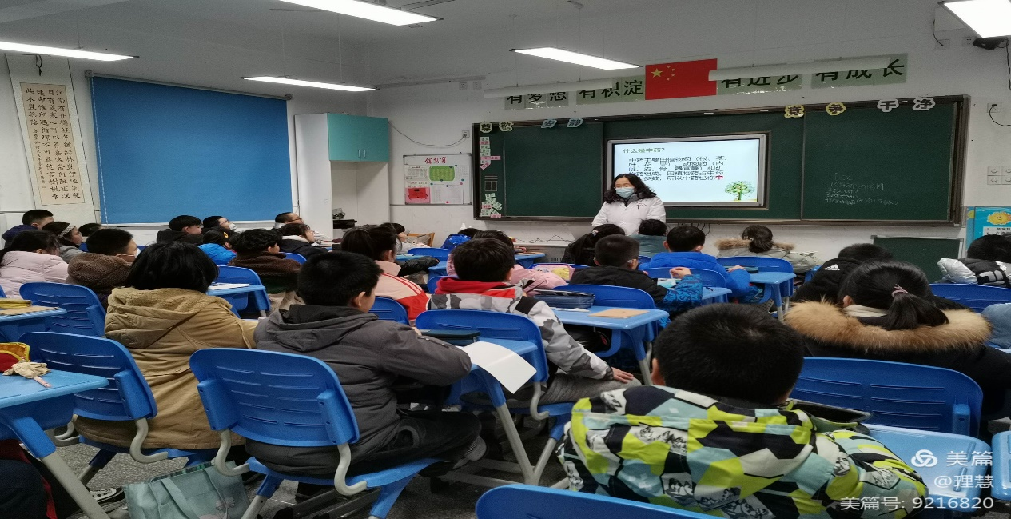
（图为五年级时医院家长为学生讲解《医疗事故处理条例》）
三、成效与范式
（一）激发对课程的兴趣
学生既是道法教育的主体，同时也是课程的参与者和最大的受益者，创设真实情境下的任务与活动，不仅有益于学生的身心发展，激发学生对课程的兴趣，还能最大程度上让学生沉浸其中，参与、合作、探究、思考，在贴切生活自然的环境中增长知识，树立道德与法治观念，学生在课前自己收集整理资料，课上与同学老师互动，课后主动反思的过程中，也在潜移默化地构筑自己的价值观念和道德与法治认知体系。
（二）提升法治意识
学生渐渐意识到其实网络世界的规则和我们日常生活中的规则在很多地方是有共通性的，再联系到本学期我们五年级讲到公共秩序单元的时候，学生又联想到了这一单元的其中一些内容，提出网络世界需要遵守的一些秩序，其实也可以归结为一种公共秩序。由此可见，学生的学习是不断融会贯通的，道德与法治的教育不应该以课堂为起点和终点，生活处处皆教育，即使是对同一内容，不同年龄段的孩子也会有不同的理解。
四．思考与展望
道德与法治是一种观念，是积累式的潜移默化的教育，学校教育只是其中的一种集中性表达，最终都要落实到学生社会生活的实践中。不管是教法的转变，进行真实的情境创设；沉浸式的教学体验；还是学生为主的授课形式，都是为了更全面深入地挖掘文本和生活中的道德与法治资源，以期更扎实地进行道德与法治教育。
《道德与法治》课程资源尤其是法治资源的有效开发与利用，不仅丰富了课程内容，使课程体系立体化，更有效推动了课程的实施，促进教师素养和学生发展同步进行，教学相长，具有极大的现实意义。

